DOSSIER DE PRESSE

EXPOSITION

Les châteaux de Ligny-le-Ribault et leur domaine.
Vie quotidienne en Sologne du XVIIIe siècle à nos jours.

Maison de la Brique de Ligny-le-Ribault
Entrée libre

3 juillet-31 août 2015

mardi-samedi 9h30-12h30 et 14h30-18h
dimanche 10h-12h30
ouvert toute la journée le dimanche 26 juillet pour la fête de la Sainte Anne

ARGUMENTATION SYNTHETIQUE :

Aux portes d’Orléans, dans le charmant et authentique village de Ligny-le-Ribault, la Sologne des châteaux s’ouvre aux visiteurs grâce à cette exposition consacrée à l’évolution de vie quotidienne au sein des grands domaines du XVIIIe siècle à nos jours. Préparée par des Lignois et des chercheurs locaux regroupés dans le collectif Mémoires Lignoises, l’exposition, accueillie dans la belle Maison de la Brique, retrace non seulement l’épopée des grands propriétaires solognots mais aborde également celle des métayers et domestiques, liés aux châteaux ainsi que l’ensemble de leurs activités (chasse, pêche, agriculture, artisanat). Autour de quatre thèmes (la vie quotidienne dans une ferme au XIXe siècle, la vie de château dans les années 1900, les mutations des paysages naturels et les activités des grands domaines), l’exposition mêle harmonieusement reconstitution d’intérieurs de château et de fermes, collection d’objets usuels, posters scientifiques et films explicatifs.

Contact grand public : Maison de la Brique de Ligny-le-Ribault (02 38 45 46 07) et memoireslignoises@gmail.com

Contact presse et média :
- Bertrand Sajaloli 06 71 22 05 42, bertrand.sajaloli@univ-orleans.fr
- Dominique Laconte : 02 38 45 45 83 dominique.laconte@wanadoo.fr

ARGUMENTATION LONGUE :

À l’origine de cette exposition préparée depuis deux ans, le collectif Mémoires Lignoises réunit de manière inédite des acteurs de Ligny-le-Ribault comme l’Eco-Musée Patrimoine Ligny-le-Ribault (EPLR), l’association ACLR (Association pour la Communication de Ligny-le-Ribault), la Commission Culture du Conseil Municipal, des villageois passionnés d’histoire mais aussi des étudiants et enseignants du Collegium Langues, Lettres et Sciences Humaines de l’université d’Orléans rassemblés autour de différents programme de recherches (PRINCIPASOL, LOCMEM, DYSPERSE). Coordonnées et animées par Bertrand Sajaloli, maître de conférences en géographie, et chercheur au laboratoire CEDETE, les Mémoires Lignoises ont ainsi travaillé en synergie afin de réaliser cette ambitieuse exposition.

L’histoire des grandes propriétés ne doit pas être confondue avec celle de leurs puissants propriétaires et de leurs châteaux. Elle s’ouvre également vers les villageois plus modestes, fermiers, métayers, journaliers, domestiques, artisans liés aux domaines. En effet, le territoire de Ligny fut tour à tour très prospère au XVIe et XVIIe siècles, miséreux durant le XVIIIe et jusqu’au milieu du XIXe siècle, de nouveau attractif et dédié aux grands domaines de chasse jusqu’à la deuxième Guerre mondiale, influencé par les grandes villes proches depuis quelques décennies. Mais malgré ces fortunes diverses, que traduisent des activités, des conditions de vie et des paysages très différents, le trait constant est l’existence de très grandes propriétés. Ce sont elles qui constituent les principaux moteurs de la vie du village, elles qui étaient les chevilles du système social, culturel, politique et économique, elles qui, sur le plan historique, impriment la marque fondamentale de l’histoire de ce coin de Sologne.

L’exposition se décline :
- en 25 panneaux dotés d’une même charte graphique et destinés à tous les publics,
- deux films de 10 minutes projetés en continu relatant, côté cour et côté jardin, la vie quotidienne des châtelains et des gens des domaines,
- une exposition photographique de 50 clichés professionnels dévoilant les 10 châteaux et manoirs de Ligny-le-Ribault à deux époques différentes : début du XXe siècle siècle et aujourd’hui. Ces couples sont complétés par des photographies sur les paysages naturels patrimoniaux et quelques fermes et métairies,
- la reconstitution grandeur nature d’un intérieur de château dans les années 1900 et celle d’un intérieur de ferme fin XIXe siècle,
- un choix d’objets usuels provenant tout à fois de la collection de l’Ecomusée de Ligny (outils agricoles et d’artisanat, mobilier traditionnel…) et des collections privées des grands propriétaires (carnets de chasse du début du XXe siècle, livre d’or des châteaux, plans terriers originaux…)

La progression muséographique s’articule en cinq salles et ateliers mettant en scène à la fois l’espace partagé par les grands propriétaires et leurs employésmais aussi, de part et d’autre de la Maison de la Brique, les espaces intimes des fermiers et des châtelains qui rentraient rarement en contact :

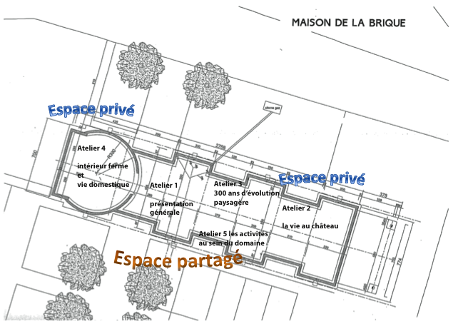

- L’accueil dans le village (présentation générale) :

Les visiteurs sont accueillis dans l’exposition par un ensemble de panneaux, de cartes et de photographies révélant la géographie historique de la commune, et notamment l’histoire de tous les lieux-dits, mais aussi le poids politique, foncier, économique et culturel de la grande propriété solognote. Afin de fixer les idées, les couples photographiques des 10 châteaux et manoirs de Ligny sont exposées dans un large format.

- L'emprise foncière des grandes propriétés au cours du temps et la vie quotidienne du château.

Les visiteurs sont alors invités à pénétrer dans la salle de réception du château de Bon Hôtel dresse pour une fête en 1900 et reconstituée pour l’occasion ! Ils découvrent non seulement les grandes familles lignoises dont la renommée est souvent nationale comme les de Baudus mais aussi tout le personnel, masculin et féminin, qui gravitait au sein de ces prestigieuses demeures. Ils regardent les panneaux consacrés aux châteaux de la Frogerie, de la Cour, de Bon Hôtel et de la Bretèche…

- L'histoire des paysages des grands domaines solognots

Avec le rappel de l'histoire de la mise en valeur de la Sologne du Nord depuis le XVIIe, les visiteurs comprennent l’évolution de l’utilisation du sol et des paysages de quelques grands domaines comme celui de Bon Hôtel depuis 1793 et celui de La Cour depuis le début du XVIIIe. Ils partent ainsi à la recherche des paysages patrimoniaux, inchangés depuis le XVIIIe siècle, et apprécient l’originalité des différentes périodes économiques et sociales de la Sologne qui ont toutes engendré des paysages particuliers.

4. La vie quotidienne dans les fermes appartenant aux grandes propriétés.

En pénétrant dans l’intérieur d’une ferme du XIXe siècle reconstitué par nos soins, les visiteurs s’intéressent à la vie quotidienne de ces paysans des locatures et des métairies. Avec eux, ils construisent leur maison, se soignent avec les pantes et partent en pèlerinage, mangent, luttent contre les maladies et partagent leur triste sort… Car jusqu’à la fin du XIXe siècles, les conditions de vie des Lignois étaient bien difficiles !

5. Les activités au sein des grandes propriétés.

Enfin, ces grandes propriétés constituaient des ensembles territoriaux en partie autonomes et des systèmes économiques spécifiques. Sont ainsi passés en revue et illustrés l'agriculture, l'élevage, la sylviculture, la pêche, la chasse et bien sûr le braconnage.

Cette exposition préparée par le collectif Mémoires Lignoises présente les mutations sociales, économiques et culturelles des châteaux de Ligny-le-Ribault et de leur domaine depuis le XVIIIe siècle. Mais davantage que la simple connaissance historique du passé, son ambition est de transmettre une mémoire des lieux, un souvenir des hommes, une identité, qui sont les fondements du lien social et du vivre ensemble.

Bertrand Sajaloli
Pour le compte du collectif Mémoires Lignoises

